PROJET ARLEQUIN

Dans le labo carrosserie du lycée Montaigne
Les élèves remettent en état ou remplacent les éléments de carrosserie endommagés à l'occasion d'accidents par des opérations de découpage, de tronçonnage, de soudage et de débosselage. Ils interviennent aussi bien sur des éléments amovibles que sur des éléments soudés de la carrosserie, que ceux-ci soient métalliques ou constitués de matériaux composites. Les élèves sont également capables de débrancher et réinstaller les liaisons électriques des différents équipements d'un véhicule. Les élèves doivent être minutieux et rigoureux, avoir le sens de l’esthétique et le goût pour le travail manuel de qualité. Après la phase redressage, le véhicule passe en peinture.
L’activité du peintre en carrosserie consiste, en utilisant les moyens techniques et les produits mis à sa disposition, à procéder au revêtement de surfaces de nature à les protéger, à leur conférer les qualités d’aspect requises. Pour composer la peinture, l’élève recherche la teinte exacte grâce aux documents techniques et à l’outil informatique. Au-delà de la technicité nécessaire à ce métier, l’élève peintre en carrosserie doit avoir le « coup de patte » permettant de réaliser des retouches invisibles. Pour cela, il doit avoir une excellente perception des couleurs.

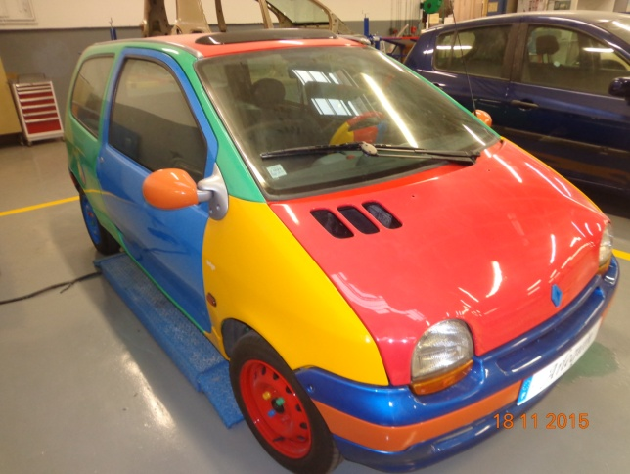

Objectif(s) des séquences :

- Préparer la réparation
- Effectuer le diagnostic des déformations sur le véhicule accidenté
- Déposer et/ou désassembler des éléments amovibles et inamovibles
- Remettre en forme une structure et/ou des éléments de carrosserie
- Assembler des sous-ensembles et des éléments de carrosserie
- Réparer des éléments plastiques
- Choisir la méthode de ponçage et les abrasifs appropriés
- Réaliser les traitements anticorrosion, d’étanchéité, d’insonorisation
- Peindre et traiter des subjectiles
- Régler des mécanismes et /ou es systèmes
- Organiser la réparation et contribuer à la sécurité des personnes, des biens

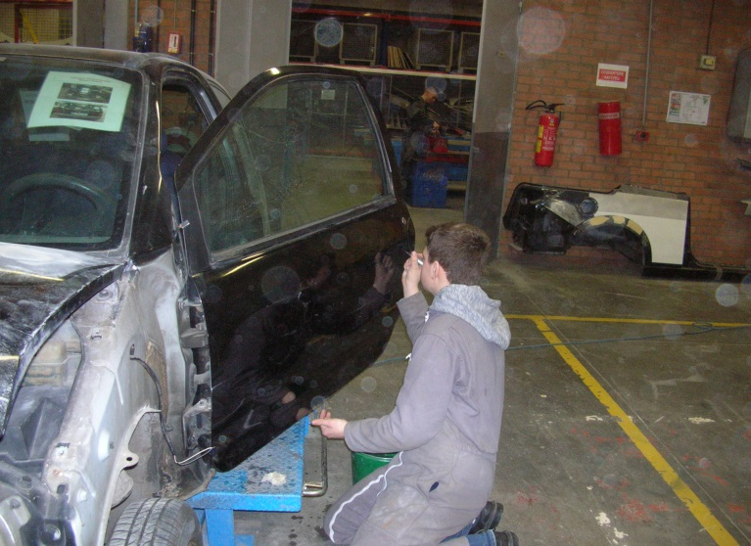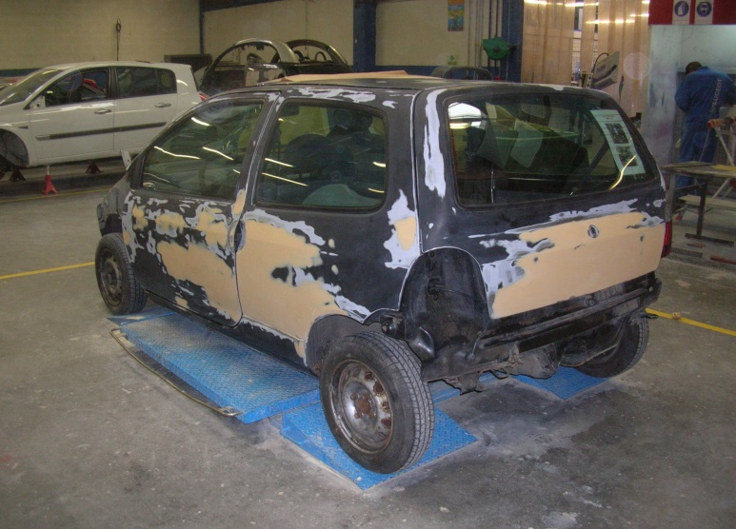
Localisation des défauts sur l’élément Pose des mastics

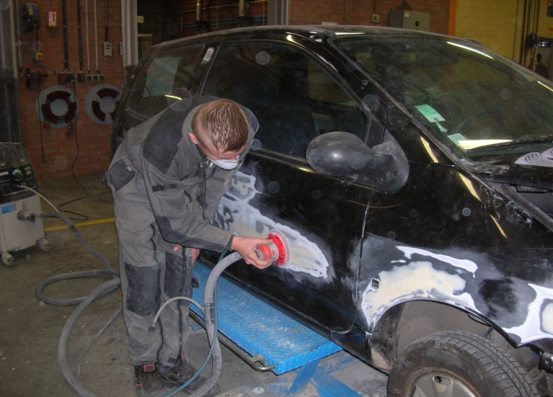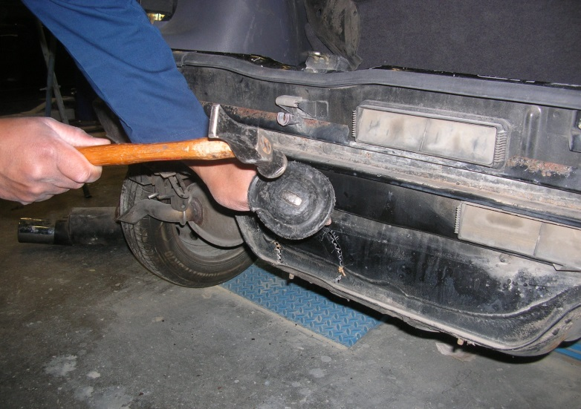
Ponçage des mastics avec une ponceuse orbitale Découpe partielle de la jupe arrière

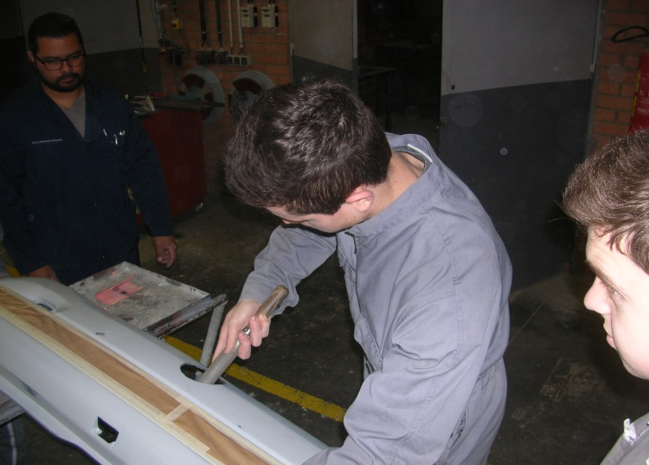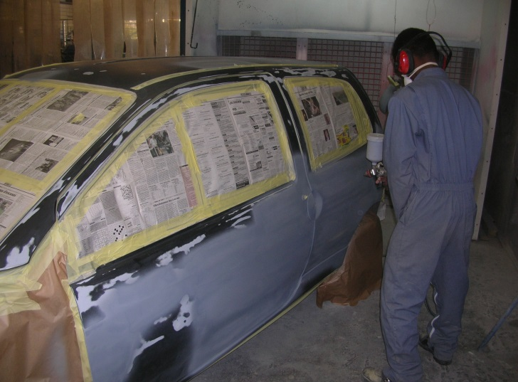
Réparation des plastiques Marouflage et mise en apprêt des éléments

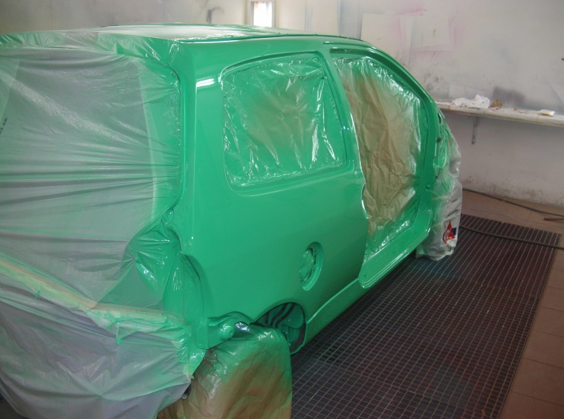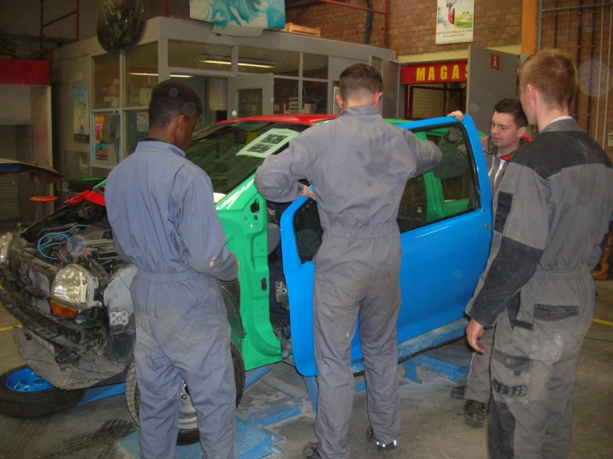
Application de la base et le vernis Remontage des éléments amovible

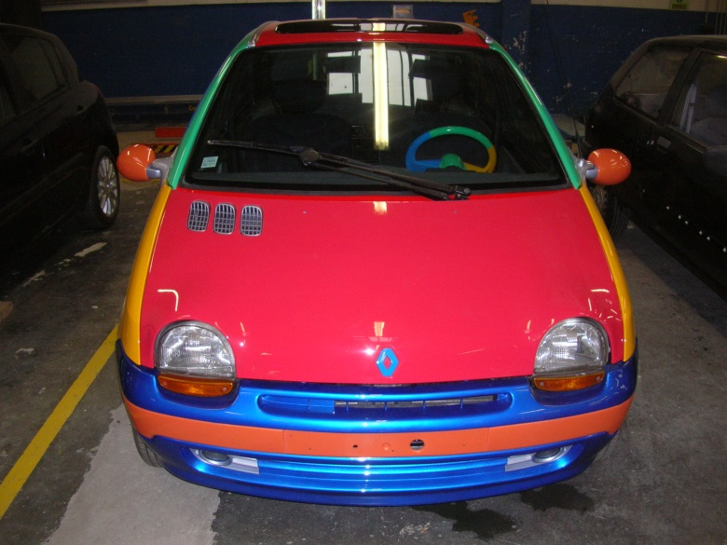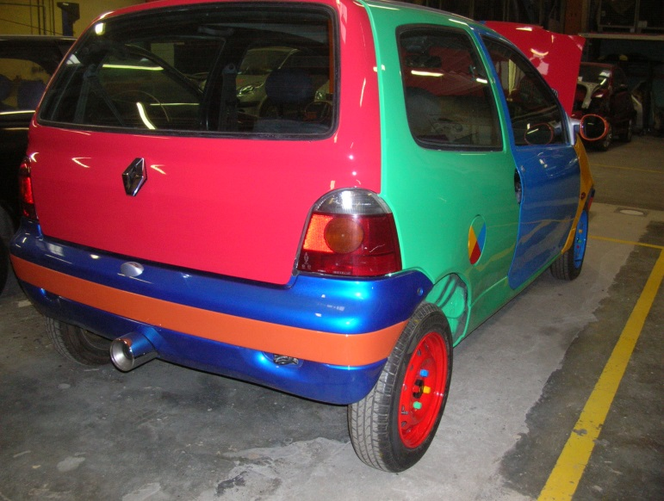

Livraison du véhicule après réparation

Après une formation BAC PRO Réparation des carrosserie, l’élève sera capable:
- d’intervenir dans les ateliers de construction et de réparation des carrosseries (automobile, aéronautique, cycles et motocycles),
- d'entrer en contact avec les experts, les assureurs, les fournisseurs et les équipementiers, d’intervenir chez les fabricants de peinture, de pigments, de vernis et de matériels nécessaires à la profession,
- de préparer les surfaces à travailler,
- de préparer les produits nécessaires,
- d’apprécier les écarts de couleurs ,
- de s'intégrer dans une équipe de travail et être conscient des devoirs imposés par le service à la clientèle.
